Отчет о командировке в г. Дубай (ОАЭ) для участия в исследовательской конференции «MoSICom 2024», Birla Institute of Technology and Science
От 13.12.2024

Сотрудник/Исполнитель ПЦФ «BR24993232»: Тажибаева Перизат Шалгынбайкызы
Должность: Младший научный сотрудник (Договор ГПХ 503-24 от 15.10.2024)
Период командировки: 08.12.2024 – 12.12.2024
Основание: Письмо-приглашение с конференции; ПЦФ «BR24993232»

С 9 по 11 декабря 2024 года приняла участие в международной конференции MoSICom 2024, проходившей в Birla Institute of Technology and Science Дубай, ОАЭ. Командировка была организована в рамках программно-целевого финансирования научного проекта «BR24993232 «Разработка инновационных технологий проведения цифровых криминалистических исследований с применением интеллектуальных программно-аппаратных комплексов» (приказ №353-П от 04.10.2024)». Цель командировки — презентация статьи "Development of a Chat History Analysis Module Using Advanced Machine Learning Models and Vector Databases for Digital Forensic Tools" на секции "Data Science and Engineering"
В рамках подготовки статьи был проведен литературный обзор и разработаны ключевые разделы статьи, выполнена вёрстка и оформление научной работы согласно требованиям конференции. Статья получила положительные отзывы рецензентов и вызвала интерес у профессионального сообщества.
Период командировки с 8 по 12 декабря 2024 года. В рамках Международной Конференции состоялись следующие мероприятия:
- выступление и представление научной работы по тематике ПЦФ;
- посещение научной сессии и воркшопов по тематике научного проекта
- обсуждение с потенциальными партнерами по развитию коллаборации
Посещение научных сессий позволило ознакомиться с последними разработками в области моделирования, симуляции и интеллектуальных вычислений, а также установить профессиональные контакты для дальнейшего сотрудничества.
Командировка способствовала укреплению профессиональных компетенций, развитию новых идей для дальнейших исследований и продвижению проекта на международном уровне. Фотографии с конференции, включая момент выступления и совместные снимки с участниками, приложены ниже.
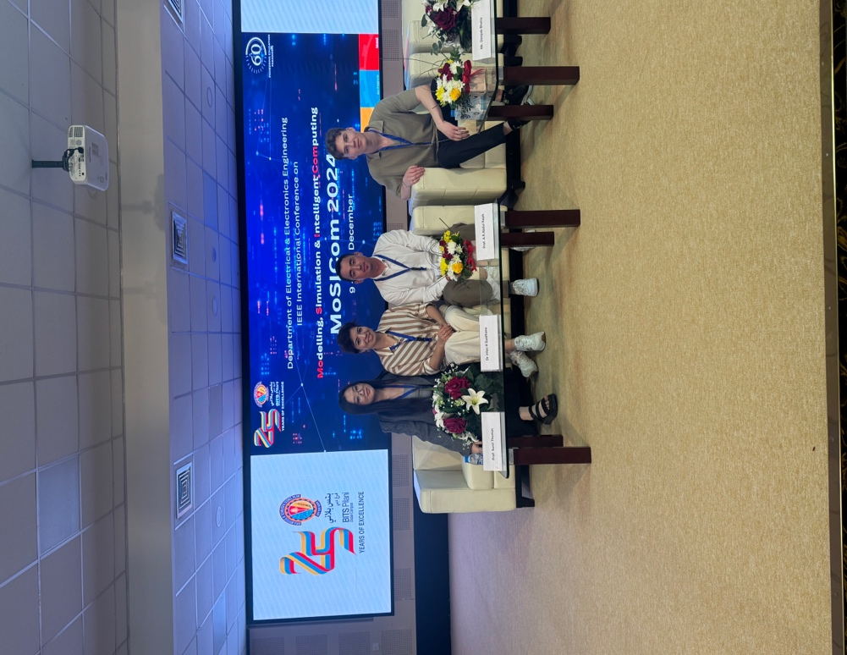 | 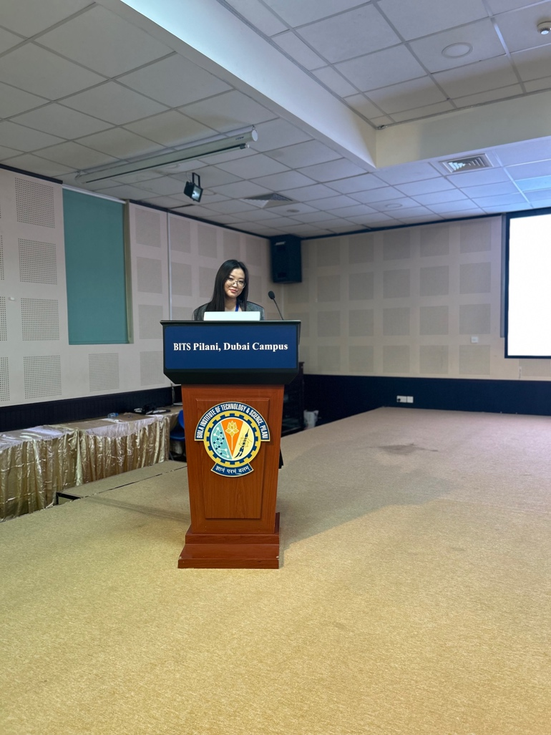
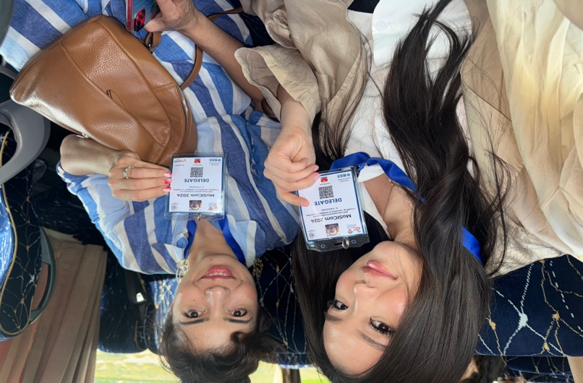 | 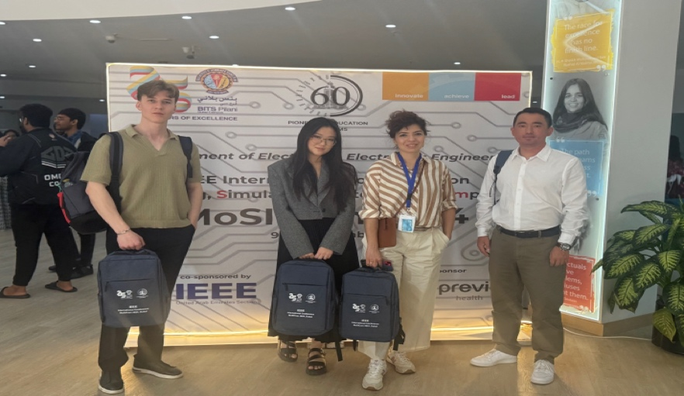
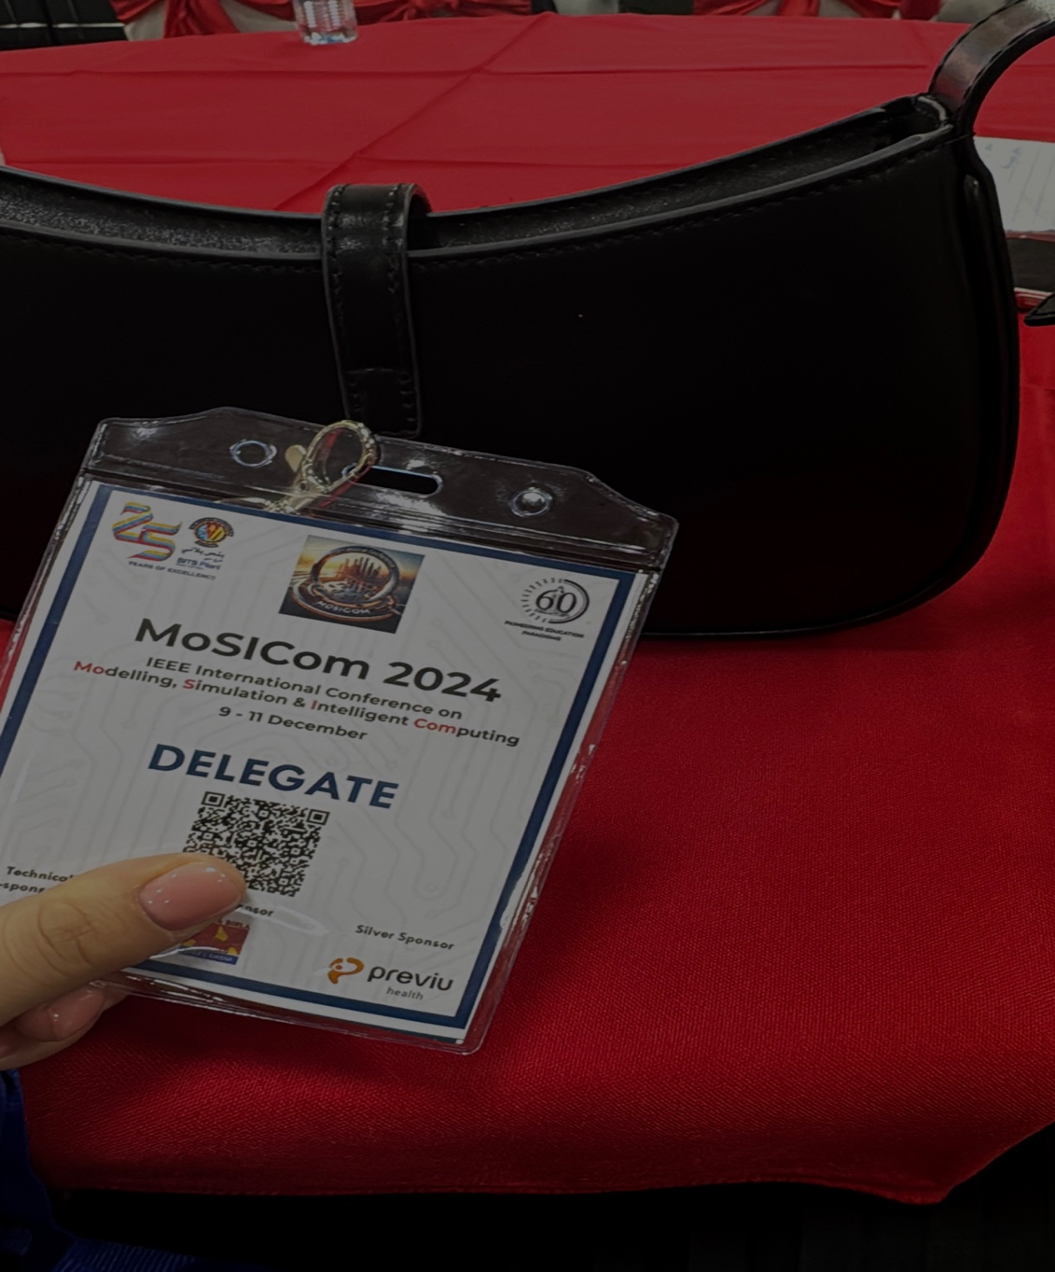 | 